宜蘭縣礁溪鄉三民國民小學
98年度宜蘭縣國民中（小）學環保考評
校園環境衛生管理情形

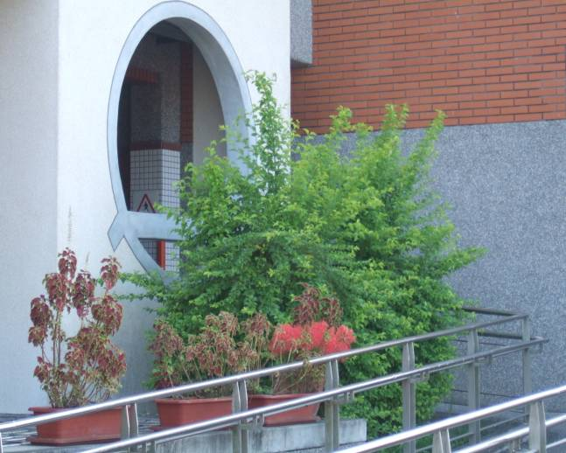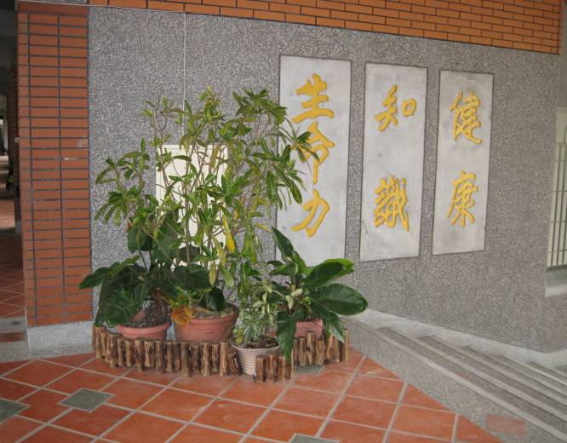
※成排的綠色植栽。 ※健康、知識、生命力！！

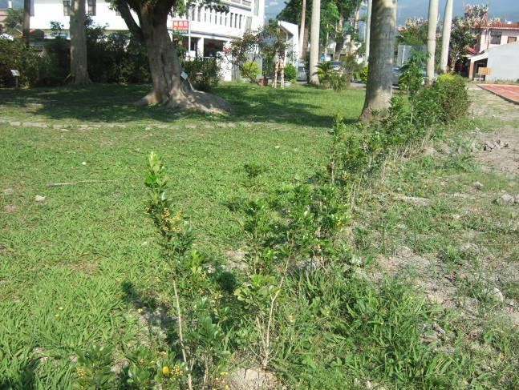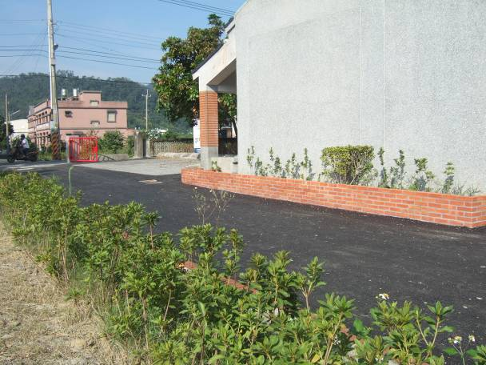
※因為工程緣故，新栽種的苗木 ※校園新栽種的苗木

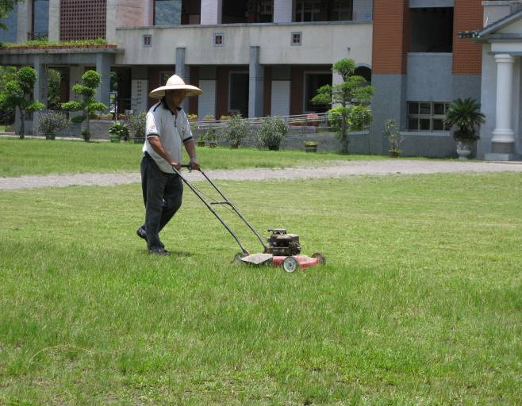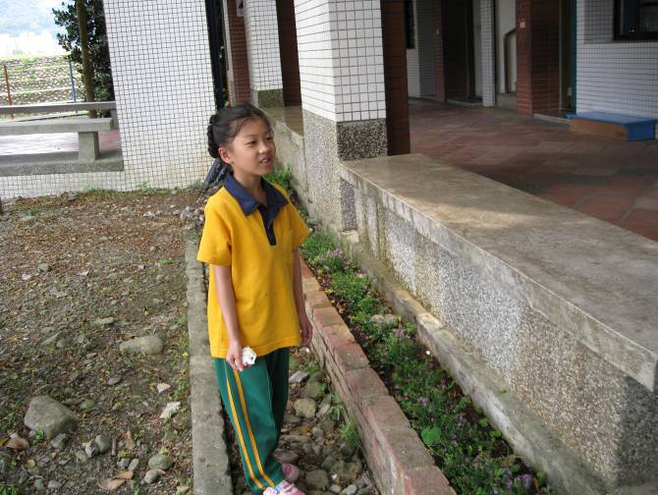
※辛苦的園丁—游金傳先生。 ※我也會幫忙撿垃圾。

